|  |  |
| --- | --- |
| ỦY BAN NHÂN DÂN HUYỆN HÓC MÔN  **PHÒNG GIÁO DỤC VÀ ĐÀO TẠO** | **ĐỀ KIỂM TRA HỌC KỲ I**  **NĂM HỌC 2020 – 2021**  **MÔN TOÁN – KHỐI 8**  **Thời gian làm bài: 90 phút *(không kể thời gian giao đề)*** |

**Bài 1**.(2đ) Thực hiện phép tính

a/ $2x\left(x^{2}-5x\right)-4x^{3}$

b/ $\left(x-3\right)x+2x^{2}-4x$

c/ $\left(x-1\right)\left(x+1\right)-x^{2}+5$

d/ $\frac{x}{x+1}+\frac{2x}{x^{2}-1}$

**Bài 2** .(2đ)Phân tích đa thức thành nhân tử

a/ $x^{2}-2x$ y

b/ ${4x}^{2}-9$

c/ $x^{2}+10x-y^{2}+25$

d/ ${3x}^{2}-6xy+3y^{2}$

**Bài 3** .(1.5đ) Tìm x

a/ $x\left(x+5\right)-x^{2}+6x=11$

b/ $x^{2}+7x=0$

**Bài 4.** (1đ) Tim x trên hình vẽ sau, biết AB // CD, AB = 8cm, CD = 10cm.

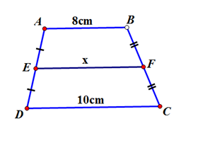

**Bài 5** (. 1đ) Cô giáo yêu cầu cả lớp làm mô hình một tam giác vuông có diện tích phải lớn hơn ${36cm}^{2}$. Mô hình của bạn An được thiết kế như hình vẽ sau: ( AB = 8cm, BC = 10cm)

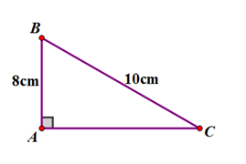

Theo các bạn mô hình của bạn An có đạt yêu cầu cô giáo đưa ra không?

**Bài 6. (**2đ).( Cho $∆ABC$ vuông tại A (AB <AC), lấy điểm D thuộc cạnh BC, kẻ $DE⊥AB$ tại E, kẻ $DF⊥AC$ tại F.

a/ Chứng minh: tứ giác AEDF là hình chữ nhật.

b/ Kẻ đường cao AH của $∆ABC$. Chứng minh: $∆EHF$ là tam giác vuông.

c/ Gọi K là giao điểm của EH và FD, I là giao điểm của FH và DE. Chứng minh: $KI⊥EF.$

**Bài 7.**  (0,5đ) Tính $A=a^{6}+b^{6}$, biết .

|  |  |  |  |
| --- | --- | --- | --- |
| |  |  | | --- | --- | | ỦY BAN NHÂN DÂN HUYỆN HÓC MÔN  **PHÒNG GIÁO DỤC VÀ ĐÀO TẠO** | **ĐÁP ÁN KIỂM TRA HỌC KỲ I**  **NĂM HỌC 2020 – 2021**  **MÔN TOÁN – KHỐI 8**  **Thời gian làm bài: 90 phút *(không kể thời gian giao đề)*** | |  |

Bài 6/

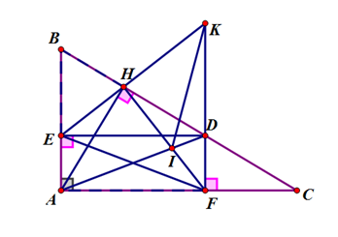

c/ Chứng minh: $KI⊥EF.$

Xét $∆EKF$ có

FH là đường cao thứ nhất ($∆EHF vuông tại H)$

ED là đường cao thứ hai (AEDF là hình chữ nhật)

Mà I là giao điểm của FH và ED

Nên I là trực tâm của $∆EKF$.

Do đó KI là đường cao thứ ba của $∆EKF$.

Vây $KI⊥EF$.

Bài 7/ Tính $A=a^{6}+b^{6}$, biết $a+b=2 và a.b= -1$.

Ta có $A=a^{6}+b^{6}$

$$= {\left(a^{2}\right)}^{3}+{\left(b^{2}\right)}^{3}$$

$$= {\left(a^{2}+b^{2}\right)}^{3}-3a^{2}b^{2}(a^{2}+b^{2})$$

$$= {\left[{\left(a+b\right)}^{2}-2ab\right]}^{3}-3({ab)}^{2}\left[{\left(a+b\right)}^{2}-2ab\right]$$

Thay $a+b=2 và a.b= -1$ vào $A= {\left[{\left(a+b\right)}^{2}-2ab\right]}^{3}-3({ab)}^{2}\left[{\left(a+b\right)}^{2}-2ab\right]$

Ta được A = 198.